防災グッズリスト！万が一のために準備しておきたい本当に必要なグッズ

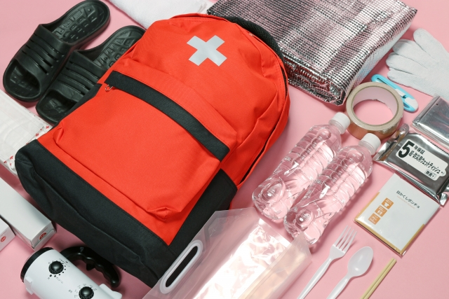

万が一のため準備しておきたい防災グッズ。
あらかじめ準備をしておけば災害のときも落ち着いて素早く行動ができます。地震や台風、大雨、土砂崩れなど、近年日本ではいろいろな自然災害が発生しています。もしものために、防災グッズは必須アイテムといえるでしょう。
しかし、あれもこれもと詰め込んではいざというときに持ち出しができません。
そこで本当に必要な持ち出し用防災グッズをリストにまとめました。必須のグッズから個人的に必要なものなどをチェックしてみましょう。
防犯グッズリスト・必須アイテム
- 食料：1人最低3日分
- 飲料水：1人3L×3日分
- 着替え：洋服、下着や靴下
- タオル：通常のタオルや大きめのハンカチ
- トイレットペーパー
- ラップ
- ウェットティッシュ
- 食器類：使い捨て食器や割り箸
- 使い捨てマスク
- ビニール袋
- 歯みがきシートや液体ハミガキ
- 現金：小銭やお札を合わせて1万円程度
- 照明器具：懐中電灯やLEDライトやランタン
- モバイルバッテリー
- 乾電池
- アルコール消毒液
- 救急セット：絆創膏や包帯など

